YO SÍ CUIDO MI PLANETA…

En las etapas de educación infantil y primaria se deben sentar las bases para una cultura ambiental y un estilo de vida ecológico.

Si queremos asegurar un mejor futuro a las generaciones venideras y mayores probabilidades de preservación del planeta, tenemos que formar las actitudes necesarias en el aquí y el ahora, tarea en la cual la escuela se debe comprometer.
La Educación Ambiental (EA) es un proceso transformador del individuo y la sociedad para construir un nuevo estilo de vida.
La EA debe tener un “antes” y un “después” reflejados en los cambios conductuales de las personas. La siguiente figura es una excelente representación de este concepto:

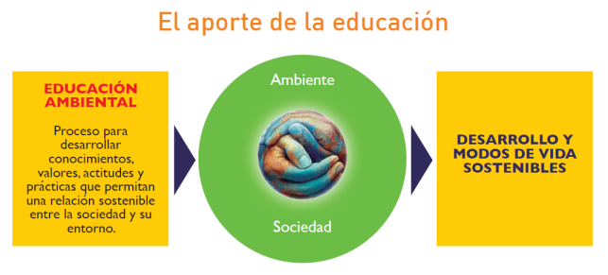

1.- OBJETIVOS :

1.- Crear conciencia sobre la importancia de la conservación de los recursos.
2.- Transmitir prácticas de consumo responsable.
3.- Afianzar los conocimientos sobre la clasificación de residuos.
4.- Incentivar en la reutilización e innovación en el manejo de residuos sólidos.
5.- Comprender la relación existente entre los usos humanos y los recursos naturales,representados por la flora andaluza, y la problemática que actualmente presenta ésta ( especies en extinción y especies invasoras... ).

EDUCAR PARA LA CONSECUCIÓN DE UN EQUILIBRIO ECOLÓGICO BASADO EN EL CONSUMO RESPONSABLE + RECICLAJE.

Al igual que en el pasado curso pretendemos que nuestro proyecto sea un instrumento para trabajar las CC. En ese sentido nos preocupa que el alumnado sepa, pero nos preocupa todavía más que el alumnado sepa hacer y, sobre todo, sepa ser. De esta forma todas las estrategias y las metodologías utilizadas irán encaminadas en alcanzar mayores niveles de logro en las competencias relacionadas.

Volvemos a hacer constar nuestra intención de que el proyecto sea innovador. Dicha innovación se centrará en tres ejes básicos:

- Utilización de instrumentos TIC-TAC, tanto en la búsqueda y selección de la información como en la realización de las actividades y en el proceso de evaluación del mismo.
- Incorporación de técnicas de trabajo colaborativo en la práctica habitual del profesorado a través del uso de herramientas como Google Drive u otras similares.
- Utilización de técnicas de aprendizaje cooperativo en la realización de actividades con el alumnado, de forma que este vaya integrado estas modalidades de aprendizaje dentro de su trabajo en el aula.

2.- COMPETENCIAS CLAVE RELACIONADAS

- Competencia en comunicación lingüística CCL.
- Competencia para aprender a aprender CPAA.
- Conciencia y expresiones culturales CEC.
- Competencias sociales y cívicas CSC.
- Competencia digital CD.

3.- CONCRECIÓN CURRICULAR

- CIENCIAS NATURALES

CRITERIO DE EVALUACIÓN: 3. Conocer y clasificar los componentes de un ecosistema atendiendo a sus características y reconociendo las formas, estructuras y funciones de las células, tejidos, órganos, aparatos y sistemas que permiten el funcionamiento de los seres vivos, estableciendo relaciones entre ellos para asegurar la especie y equilibrar los ecosistemas, adoptando comportamientos que influyan positivamente en estas relaciones y en la conservación de los ecosistemas.

Objetivos

4. Interpretar y reconocer los principales componentes de los ecosistemas, especialmente de nuestra comunidad autónoma, analizando su organización, sus características y sus relaciones de interdependencia, buscando explicaciones, proponiendo soluciones y adquiriendo comportamientos en la vida cotidiana de defensa, protección, recuperación del equilibrio ecológico y uso responsable de las fuentes de energía, mediante la promoción de valores de compromiso, respeto y solidaridad con la sostenibilidad del entorno.

Contenidos

Bloque 3: Los seres vivos.
Desarrollo de hábitos de respeto y cuidado hacia los seres vivos y su hábitat.

Desarrollo de valores de defensa y recuperación del equilibrio ecológico.

Competencias básicas

CSYC: Competencia sociales y cívicas.

Indicadores

CNA3.2 - Conoce y clasifica a los seres vivos en los diferentes reinos, valorando las relaciones que se establecen entre los seres vivos de un ecosistema, explicando las causas de extinción de algunas especies y el desequilibrio de los ecosistemas.
(CMCT, CEC, CSYC)

CNA3.3 - Manifiesta valores de responsabilidad y respeto hacia el medio ambiente y propone ejemplos asociados de comportamientos individuales y colectivos que mejoran la calidad de vida de los ecosistemas andaluces. (CMCT, CSYC, SIEP)

CRITERIO DE EVALUACIÓN: 4. Concretar ejemplos del comportamiento humano en la vida diaria que influyan positiva o negativamente sobre el medio ambiente, describiendo algunos efectos de mala praxis ante los recursos naturales (contaminación, derroche de recursos¿) utilizando instrumentos para la observación de estas actuaciones que permitan analizar las posibles consecuencia de estos actos.

Objetivos

1. Utilizar el método científico para planificar y realizar proyectos, dispositivos y aparatos sencillos, mediante la observación, el planteamiento de hipótesis y la investigación práctica, con el fin de elaborar conclusiones que, al mismo tiempo, permitan la reflexión sobre su propio proceso de aprendizaje.

4. Interpretar y reconocer los principales componentes de los ecosistemas, especialmente de nuestra comunidad autónoma, analizando su organización, sus características y sus relaciones de interdependencia, buscando explicaciones, proponiendo soluciones y adquiriendo comportamientos en la vida cotidiana de defensa, protección, recuperación del equilibrio ecológico y uso responsable de las fuentes de energía, mediante la promoción de valores de compromiso, respeto y solidaridad con la sostenibilidad del entorno.

5. Conocer y valorar el patrimonio de Andalucía y contribuir activamente a su conservación y mejora.

Contenidos

Bloque 3: Los seres vivos.
3.6 Curiosidad por conocer la importancia del agua para las plantas (la fotosíntesis) y para todos los seres vivos. Su contaminación y derroche. Actuaciones para su aprovechamiento.

3.7 Identificación de los seres humanos como componentes del medio ambiente y su capacidad de actuar sobre la naturaleza.

3.8 Identificación de las relaciones entre los elementos de los ecosistemas, factores de deterioro y regeneración.

3.10 Curiosidad por realizar un uso adecuado de los recursos naturales y de las fuentes de energía en la vida diaria.

3.11 Realización de campañas que conciencien al ciudadano de la necesidad del consumo sostenible de los recursos naturales.

3.12 Desarrollo de hábitos de respeto y cuidado hacia los seres vivos y su hábitat.

3.13 Desarrollo de valores de defensa y recuperación del equilibrio ecológico.

Competencias básicas

CAA: Aprender a aprender

CSYC: Competencia sociales y cívicas

Indicadores

CNA4.1 - Pone ejemplos de actuaciones que realizamos los seres humanos diariamente que influyen negativamente sobre el medio ambiente, utilizando adecuadamente los instrumentos necesarios para la observación y el análisis de estos actos. (CMCT, CAA, CSYC, CEC)

CNA4.2 - Manifiesta conductas activas sobre el uso adecuado de los recursos naturales y de las diferentes fuentes de energía, aflorando la defensa, respeto y cuidado por el medio ambiente. (CMCT, CAA, CSYC, CEC).

CNA4.3 - Valora los efectos que producen las malas prácticas humana respecto a su actividad en el medio (contaminación, tala de árboles, pérdida de ecosistemas...). (CMCT, CAA, CSYC, CEC)

CRITERIO DE EVALUACIÓN: 6 . Realizar experimentos para estudiar la percepción del sonido, su naturaleza y características. El ruido y la contaminación acústica. Reconocer su incidencia en la vida cotidiana y difundir las propuestas y conclusiones mediante la utilización de las tecnologías de la información y la comunicación.

Objetivos

6. Participar en grupos de trabajo poniendo en práctica valores y actitudes propias del pensamiento científico, fomentando el espíritu emprendedor, desarrollando la propia sensibilidad y responsabilidad ante las experiencias individuales y colectivas.

7. Comprender la importancia del progreso científico, con el fin de valorar su incidencia y transcendencia en la mejora de la vida cotidiana de todas las personas y en el progreso de la sociedad como conjunto.

Utilizar las tecnologías de la información y la comunicación para obtener información, como instrumento de aprendizaje como para compartir conocimientos y valorar su contribución a la mejora de las condiciones de vida de todas las personas, así como prevenir las situaciones de riesgo derivadas de su utilización.

Conenidos

4.6 La contaminación acústica: la responsabilidad individual ante la misma y actitudes colectivas para combatirla.

Competencias básicas

CSYC: Competencia sociales y cívicas.

SIEP: Sentido de iniciativa y espíritu emprendedor.

Indicadores

CNA6.2 - Identifica, valora y muestras conductas responsables en relación con la contaminación acústica y realiza propuestas para combatirla. (CCL, CD, CAA, CSYC, SIEP).

CRITERIO DE EVALUACIÓN: 7. Identificar las diferentes fuentes de energía, los procedimientos, maquinarias e instalaciones necesarias para su obtención y distribución desde su origen y establecer relaciones entre el uso cotidiano en su entorno y los beneficios y riesgos derivados.

Objetivos

6. Participar en grupos de trabajo poniendo en práctica valores y actitudes propias del pensamiento científico, fomentando el espíritu emprendedor, desarrollando la propia sensibilidad y responsabilidad ante las experiencias individuales y colectivas.

7. Comprender la importancia del progreso científico, con el fin de valorar su incidencia y transcendencia en la mejora de la vida cotidiana de todas las personas y en el progreso de la sociedad como conjunto.

8. Utilizar las tecnologías de la información y la comunicación para obtener información, como instrumento de aprendizaje como para compartir conocimientos y valorar su contribución a la mejora de las condiciones de vida de todas las personas, así como prevenir las situaciones de riesgo derivadas de su utilización.

Contenidos

4.2 Diferentes formas de energía.

4.3 Fuentes de energía y materias primas. Orígen.

4.4 Energías renovables y no renovables. Ventajas e inconvenientes.

Competencias básicas

CD: Competencia Digital.

CMCT: Competencias matemáticas y competencias básicas en ciencia y tecnología.

CSYC: Competencia sociales y cívicas.

Indicadores

CNA7.1 - Identifica y explica algunas de las principales características de las energías renovables y no renovables, diferenciándolas e identificando las materias primas, su origen y transporte. (CMCT, CCL, CD)

CNA7.2 - Identifica y describe los beneficios y riesgos relacionados con la utilización de la energía: agotamiento, lluvia ácida, radiactividad, exponiendo posibles actuaciones para un desarrollo sostenible. (CMCT, CCL, CD, CAA, CSYC).

- CIENCIAS SOCIALES

CRITERIO DE EVALUACIÓN: 1. Obtener información concreta y relevante sobre hechos o fenómenos previamente delimitados, utilizando diferentes fuentes (directas e indirectas), utilizando las tecnologías de la información y la comunicación para obtener información, aprendiendo y expresando contenidos sobre Ciencias sociales.

Objetivos

2. Iniciarse en el conocimiento y puesta en práctica de las estrategias para la información y la comunicación, desarrollando estrategias de tratamiento de la información para la puesta en práctica de las competencias implícitas en el desempeño de tareas cotidianas, mediante diferentes métodos, fuentes y textos.

Contenidos

1.1 Iniciación al conocimiento científico y su aplicación en las Ciencias Sociales. Recogida de información del tema a tratar, utilizando diferentes fuentes (directas e indirectas) y TIC’s.

1.4 Desarrollo de estrategias para organizar, memorizar y recuperar la información obtenida mediante diferentes métodos y fuentes.

1.6 Técnicas de estudio.

1.8 Fomento de técnicas de animación a la lectura de textos de divulgación de las ciencias sociales (de carácter social, geográfico e histórico).

1.12 Estrategias para la resolución de conflictos, utilización de las normas de convivencia y valoración de la convivencia pacífica y tolerante.

Competencias básicas

CCL: Competencia en comunicación lingüística

CD: Competencia Digital.

Indicadores

CSO1.1 - Busca, selecciona y organiza información concreta y relevante, la analiza, obtiene conclusiones, reflexiona acerca del proceso seguido y lo comunica oralmente y/o por escrito, usando las tecnologías de la información y la comunicación y elabora trabajos. (CD, CCL, SIEP)

CSO1.2 - Utiliza las tecnologías de la información y la comunicación para elaborar trabajos y analiza información manejando imágenes, tablas, gráficos, esquemas y resúmenes, presentando un informe o presentación digital. (CD, CCL, SIEP).
CRITERIO DE EVALUACIÓN: 3. Valorar la importancia de una convivencia pacífica, democrática y tolerante, participando de forma eficaz y constructiva en la vida social, mostrando estrategias para resolver conflictos, cooperando, dialogando y desarrollando actitudes de trabajo en equipo y hábitos para asumir nuevos roles en una sociedad en continuo cambio.

Objetivos

3. Conocer, valorar y respetar los derechos humanos y valores democráticos que otorgan idiosincrasia propia a los diferentes grupos humanos, poniendo en práctica habilidades y estrategias para la prevención y resolución pacífica y tolerante de conflictos en el ámbito familiar y social en los que vive y se desarrolla como persona.

Contenidos

1.6 Técnicas de estudio.

1.7 Estrategias para desarrollar la responsabilidad, la capacidad de esfuerzo y la constancia.

1.9 Utilización de estrategias para potenciar la cohesión del grupo y el trabajo cooperativo.

1.12 Estrategias para la resolución de conflictos, utilización de las normas de convivencia y valoración de la convivencia pacífica y tolerante.

Competencias básicas

CSYC: Competencia sociales y cívicas

Indicadores

CSO3.1 - Valora la importancia de una convivencia pacífica y tolerante entre los diferentes grupos humanos sobre la base de los valores democráticos y los derechos humanos universalmente compartidos, participando de una manera eficaz y constructiva en la vida social. (CSYC, SIEP)

CSO3.2 - Identifica y utiliza los códigos de conducta y los usos generalmente aceptados en las distintas sociedades y entornos, dialogando y cooperando con el grupo y aceptando los valores democráticos. (CSYC, SIEP).

4.- ACTIVIDADES DEL PROYECTO

Para la consecución de los objetivos propuestos hemos llevado a cabo una serie de actividades que pasamos a enumerar a continuación:
- Elaboración de murales sobre el cuidado del medio ambiente (concienciación sobre el ahorro de agua y energía en el ámbito doméstico).
- Decoración navideña de aulas y pasillos: forrado de puertas para posterior decoración con árbol de Navidad hecho con materiales reciclados (papel de periódico, cartón y otros).
- Decoración de puertas con motivos alusivos al reciclaje.
- Disfraces de carnaval referentes a los distintos tipos de contenedores con la finalidad de que adquieran el hábito de reciclaje en su vida diaria. A nuestro ciclo se le asignó como disfraz el de contenedor de residuos orgánicos.
- Rincón de reciclaje en cada aula consistente en un contenedor para la recogida de papel y, en algunos casos, pequeños contenedores para la recogida de pilas.
- Visita del alumnado del Tercer Ciclo a la planta de reciclaje y a la planta de tratamiento de agua potable, en Los Barrios.
- Campaña de concienciación de materiales textiles usados. Taller realizado en el centro a cargo de personal de ARCGISA.
- Elaboración de presentaciones en formato digital (power point) sobre los contenidos trabajados en el proyecto, desde el área de “Competencia digital” (6º).
- Visionado de una película relacionada con el tema medioambiental y posterior debate (cine forum).
- Elaboración de un juguete o juego con materiales reciclados.
- Visitas del Tercer Ciclo (guiadas):
- 5º curso al mariposario y al centro marino “Sea Life”, de Benalmádena.
- 6º curso al acuario de Sevilla

5.- EVALUACIÓN DEL PROYECTO.

En este proyecto se ha llevado a cabo tanto una evaluación del proceso de aprendizaje como del proceso de enseñanza, de tal modo que es posible diferenciar entre la evaluación del alumnado y la evaluación del docente.
Referente a la evaluación del alumnado se ha realizado en tres momentos fundamentales, estos son:
- Al comenzar el proyecto que es lo que conocemos como evaluación inicial, para detectar las ideas previas que el alumnado posee, para ello se utilizaron técnicas de descubrimiento de aprendizajes previos como la tormenta de ideas o la lectura de material audiovisual.
- A lo largo de todo el proyecto tiene lugar una evaluación continua en la que a través de la observación directa y sistemática se aprecian los conocimientos que el alumnado va adquiriendo o aquellos que les cuesta más trabajo. Esto se puede valorar por medio de sus elaboraciones, de sus actitudes, de sus intereses,... todo ello nos permite ajustar en cualquier momento la programación del proyecto, pues éste es dinámico y flexible.
- Al finalizar el proyecto se produce la evaluación final valorando la consecución de los objetivos planificados inicialmente y otros que van surgiendo. Para ello hemos utilizado una aplicación “Plickers”que nos permite obtener datos estadísticos del proceso de enseñanza aprendizaje. Esta herramienta permite realizar evaluaciones en el aula, a través de preguntas de opción múltiple o de verdadero o falso. También incluimos un proceso de autoevaluación y de medida del nivel de satisfacción del alumnado mediante formulario Google.

La evaluación del profesorado se realiza durante el proceso, a través de las interacciones con el alumnado y mediante la observaciones sobre la respuesta de este a las actividades previstas, y al final del proceso mediante el análisis del cuestionario al alumnado y las reuniones que se celebrarán para valorar los distintos aspectos del proyecto

A continuación se presentan algunas imágenes de dicha evaluación.

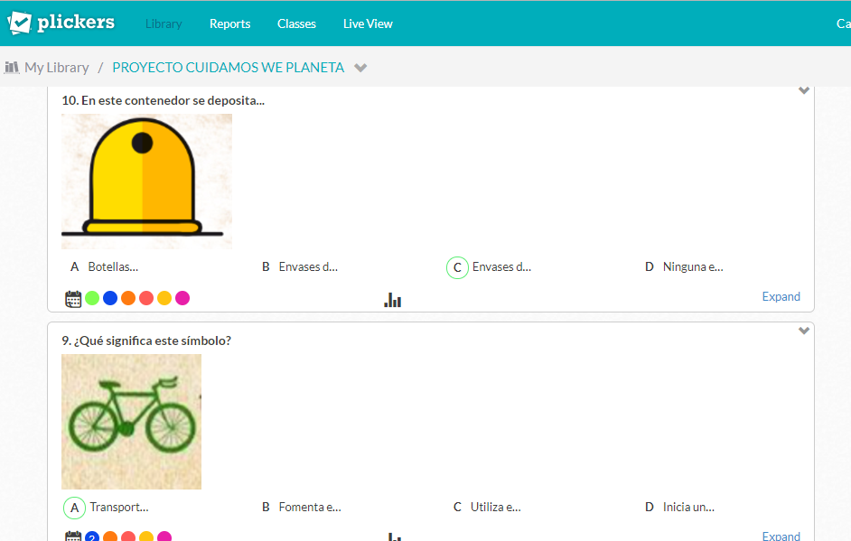
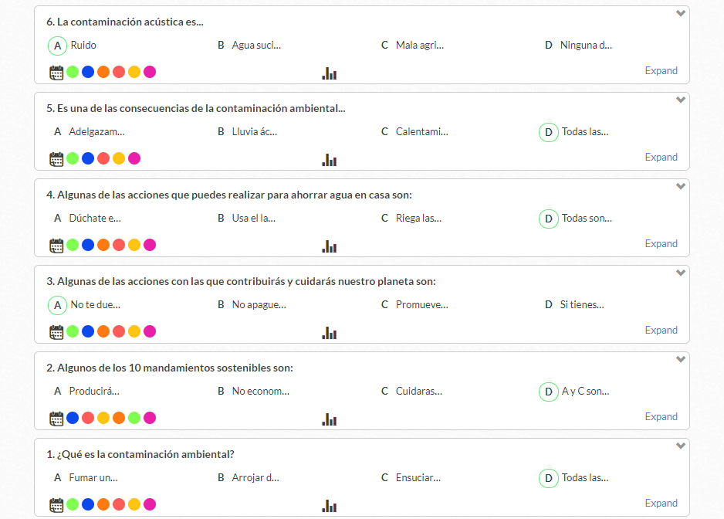
Imagen 1 : Elaboración de preguntas a través del plickers.

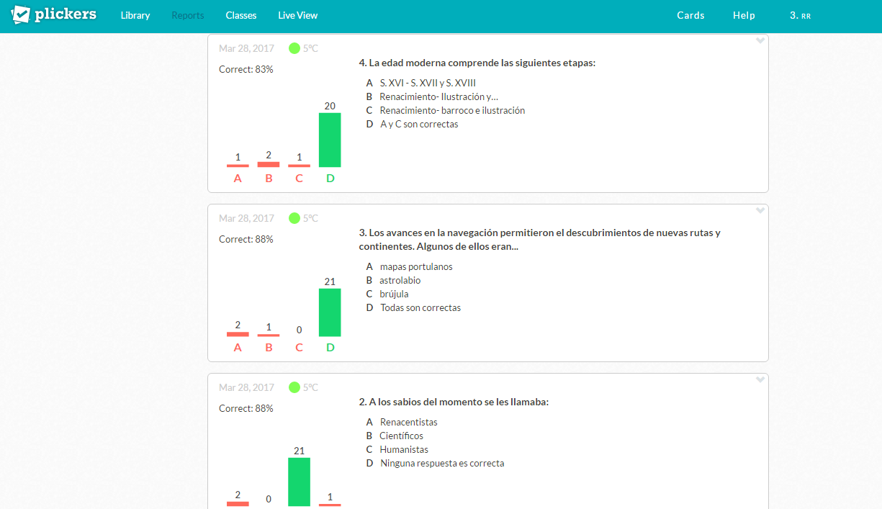

Imagen 2: obtención de estadísticas.

Además , hemos incluido un cuestionario de autoevaluación que hemos hecho llegar al alumnado utilizando Cuestionarios Google en el siguiente enlace.
https://goo.gl/forms/K0zNVypfS4oDUbJp1

Esto nos permite captar de forma sistemática las opiniones, preferencias y valoraciones del alumnado, tanto en relación a los diferentes aspectos y actividades del proyecto como en lo que se refiere a su propio trabajo y a los trabajos grupales realizados durante el desarrollo del mismo.
Incluye también el cuestionario una valoración global del proyecto en su conjunto, útil para plantear otros procesos similares.

6.- RÚBRICAS

CNA3.2 - Conoce y clasifica a los seres vivos en los diferentes reinos, valorando las relaciones que se establecen entre los seres vivos de un ecosistema, explicando las causas de extinción de algunas especies y el desequilibrio de los ecosistemas.
(CMCT, CEC, CSYC)
Conoce y clasifica los seres vivos en los diferentes reinos, y valora su relación con sus ecosistemas. | Conoce y clasifica casi todos los seres vivos y valora su relación con sus ecosistemas. | Conoce y clasifica bastantes seres vivos y los relaciona con sus ecosistemas. | No conoce casi ninguno de los seres vivos y su distintos ecosistemas
CNA3.3 - Manifiesta valores de responsabilidad y respeto hacia el medio ambiente y propone ejemplos asociados de comportamientos individuales y colectivos que mejoran la calidad de vida de los ecosistemas andaluces. (CMCT, CSYC, SIEP)
Valora y respeta el medio ambiente y propone ejemplos de comportamiento para mejorar la calidad de vida | Valora y respeta el medio ambiente y propone algunos ejemplos de comportamiento para mejorar la calidad de vida | Valora y respeta el medio ambiente sin proponer ejemplos de comportamiento | No valora y respeta el medio ambiente ni propone ejemplos de comportamiento
CNA4.1 - Pone ejemplos de actuaciones que realizamos los seres humanos diariamente que influyen negativamente sobre el medio ambiente, utilizando adecuadamente los instrumentos necesarios para la observación y el análisis de estos actos. (CMCT, CAA, CSYC, CEC)
Pone ejemplos de actuaciones negativas de los seres humanos en el medio ambiente, usando instrumentos de observación y análisis | Pone algunos ejemplos de actuaciones negativos de los seres humanos y usa algunos instrumentos de observación y análisis | Ocasionalmente, pone ejemplos de actuaciones negativas de los seres humanos y usa algunos instrumentos de observación y análisis. | No pone ejemplos de actuaciones negativas ni usa instrumentos de observación y análisis.
CNA4.2 - Manifiesta conductas activas sobre el uso adecuado de los recursos naturales y de las diferentes fuentes de energía, aflorando la defensa, respeto y cuidado por el medio ambiente. (CMCT, CAA, CSYC, CEC).
Tiene conductas activas para el uso de recursos naturales y fuentes de energía alternativa | Tiene algunas conductas activas para el uso de recursos naturales y fuentes de energía alternativa | Ocasionalmente tiene conductas activas para el uso de recursos naturales y fuentes de energía alternativa | No muestra conductas activas para el uso de recursos naturales y fuentes de energía alternativa.
CNA4.3 - Valora los efectos que producen las malas prácticas humana respecto a su actividad en el medio (contaminación, tala de árboles, pérdida de ecosistemas...). (CMCT, CAA, CSYC, CEC)
Conoce y valora las malas prácticas humanas con respecto al medio ambiente | Conoce y valora algunas malas prácticas humanas con respecto al medio ambiente | Conoce algunas malas practicas humans con respecto al medio ambiente | Desconoce las malas prácticas humanas con respecto al medio ambiente
CNA6.2 - Identifica, valora y muestra conductas responsables en relación con la contaminación acústica y realiza propuestas para combatirla. (CCL, CD, CAA, CSYC, SIEP).
Identifica, valora y muestra conductas responsables respecto a la contaminación acústica y realiza propuestas para contrarestarla | Identifica,, valora y muestra conductas responsables respecto a la contaminación acústica | Identifica valora y muestra algunas conductas responsables respecto a la contaminación acústica. | No identifica ni muestra conductas responsables respcto a la contaminación acústica
CNA7.1 - Identifica y explica algunas de las principales características de las energías renovables y no renovables, diferenciándolas e identificando las materias primas, su origen y transporte. (CMCT, CCL, CD)
Identifica, diferencia y explica las características de las energías renovables y las no renovables, sus materias primas y su origen | Identifica, diferencia y explica las caracterísicas de algunas energías renovables y las no renovables, sus materias primas y su origen | Identificay diferencia las energías renovables y las no renovables, y sus materias primas | No identifica ni diferencia las características de las enegías renovables y no renovables, sus materias primas y su origen.
CNA7.2 - Identifica y describe los beneficios y riesgos relacionados con la utilización de la energía: agotamiento, lluvia ácida, radiactividad, exponiendo posibles actuaciones para un desarrollo sostenible. (CMCT, CCL, CD, CAA, CSYC).
Identifica y explica los beneficios y riesgos del uso de la energía y propone posibles actuaciones para un desarrollo sostenible | Identifica y explica los beneficios y riesgos del uso de la energía | Identifica y explica algunos de los beneficios y riesgos del uso de la energía. | No identifica ni explica los beneficios y riesgos del uso de la energía.
CSO1.1 - Busca, selecciona y organiza información concreta y relevante, la analiza, obtiene conclusiones, reflexiona acerca del proceso seguido y lo comunica oralmente y/o por escrito, usando las tecnologías de la información y la comunicación y elabora trabajos. (CD, CCL, SIEP)
Hace un buen uso de la información, la analiza, reflexiona y comunica de forma oral y/o escrita, usando las tecnologías de la información | Hace un uso correcto de la información, la comunica de forma oral y/o escrita, usando las tecnologías de la información | Hace un uso correcto de la información, la comunica de forma oral o escrita pero no usa las tecnologías de la información | Hace un uso incorrecto de la información, no la comunica y no usa las tecnologías de la información
CSO1.2 - Utiliza las tecnologías de la información y la comunicación para elaborar trabajos y analiza información manejando imágenes, tablas, gráficos, esquemas y resúmenes, presentando un informe o presentación digital. (CD, CCL, SIEP).
Usa las TIC’s para elaborar trabajos manejando distintas herramientas y presentando un informe o presentación digital | Usa las TIC’s para elaborar trabajos manejando alguna herramienta y presentando un informe o presentación digital | Usa alguna TIC’s para realizar trabajos usando alguna herramienta y presentando un informe | No usa las TIC’s y no realiza ningun trabajo ni presenta informe ni presentación digital.
CSO3.1 - Valora la importancia de una convivencia pacífica y tolerante entre los diferentes grupos humanos sobre la base de los valores democráticos y los derechos humanos universalmente compartidos, participando de una manera eficaz y constructiva en la vida social. (CSYC, SIEP)
Valora la importancia de la convivencia, la tolerancia y los valores democráticos participando de manera activa en la vida social | Valora la importancia de la convivencia, la tolerancia y algunos valores democráticos y participa en alguna ocasión de manera activa en la vida social | Valora la importancia de la convivencia, la tolerancia y algunos valores democráticos pero sin participar de manera activa en la vida social. | No valora la importancia de la convivencia, la tolerancia y los valores democráticos y no participa de manera activa en la vida social.
CSO3.2 - Identifica y utiliza los códigos de conducta y los usos generalmente aceptados en las distintas sociedades y entornos, dialogando y cooperando con el grupo y aceptando los valores democráticos. (CSYC, SIEP).
Identifica y usa los códigos de conducta de las distintas sociedad y entornos, dialoga y coopera con el grupo | Identifica y usa los códigos de conducta de su sociedad y entorno, dialoga y coopera con el grupo | Identifica y usa los códigos de conducta de su sociedad y entorno | No identifica ni usa los códigos de conducta de su sociedad y entorno

